Додаток 5
до Положення про Експертно-кваліфікаційну комісію МВС та атестацію судових експертів Експертної служби МВС
(пункт 7 розділу IV)

Свідоцтво про присвоєння кваліфікації судового експерта


МВС УКРАЇНИ
ЕКСПЕРТНО-КВАЛІФІКАЦІЙНА КОМІСІЯ

СВІДОЦТВО

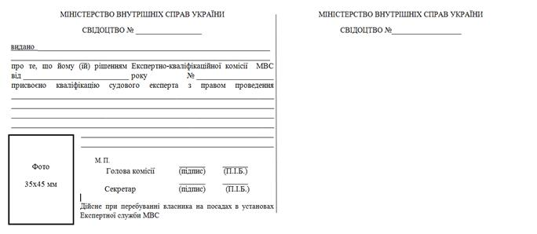

Примітка. Свідоцтво про присвоєння кваліфікації судового експерта, видане ЕКК МВС, друкується в обкладинці зеленого кольору розміром у розгорнутому вигляді 120 х 295 мм. Лицьовий бік обкладинки має зображення малого Державного Герба України, написи «МВС УКРАЇНИ», «ЕКСПЕРТНО-КВАЛІФІКАЦІЙНА КОМІСІЯ» та «СВІДОЦТВО». Містить 12 аркушів.

